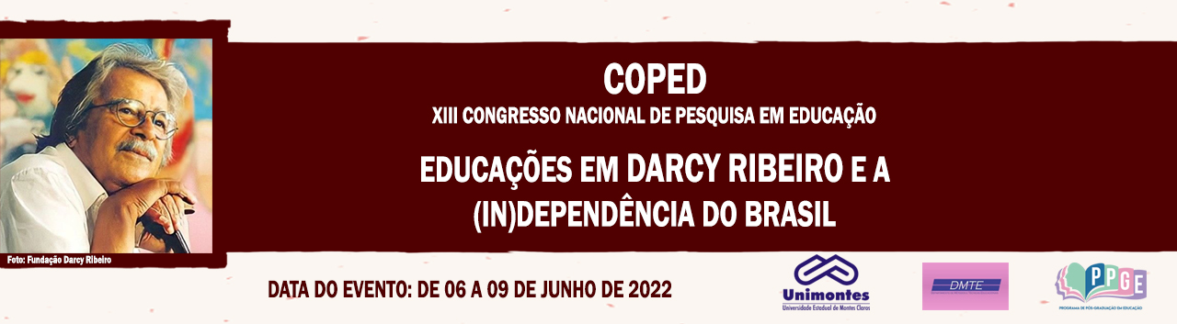

**PROCESSOS METODOLÓGICOS DO ENSINO DE MATEMÁTICA: UM ESTUDO DE REVISÃO DE LITERATURA SOBRE PROFESSORES QUE ENSINAM MATEMÁTICA**

**Suélen Mendes da Silva**

Unimontes

Suelenunimontes2013@gmail.com

Francely Aparecida dos Santos

Unimontes

francely.santos@unimontes.br

**Palavras-chave**: Processos Metodológicos. Ensino de Matemática. Anos Iniciais do Ensino Fundamental.

**Resumo Simples**

Neste trabalho apresentamos um estudo de revisão de literatura, com dez periódicos anuais, sobre os processos metodológicos do ensino de Matemática utilizados pelos professores dos Anos Iniciais do Ensino Fundamental, apresentados na revisão de literatura publicada entre 2010 a 2020. O objetivo é analisar as metodologias usadas por professores dos anos iniciais e/ou professores do ensino fundamental II. Como justificativa temos o propósito de observar as práticas e recursos usados pelos professores nos artigos de revisão de literatura, como forma de conhecer como acontece o ensino de Matemática em diversas escolas do país, pois professores dos Anos Iniciais do Ensino Fundamental por não obterem a formação em Matemática podem apresentar dificuldades em trabalhar com o conteúdo. Os periódicos escolhidos são dos seguintes autores: Bertini (2015), Correia (2010), Lopes *et al* (2016), Passos e Nacarato (2018), Passos e Takahashi (2018), Silva; Pinheiro e Canova (2018), Sousa (2013), Trivilin e Ribeiro (2015), Valente (2012), Wanderer e Longo (2020). Após a análise dos periódicos dos autores acima, percebemos as dificuldades encontradas por professores dos anos iniciais que ensinam a Matemática, sem uma formação adequada, bem como, as metodologias usadas em sala de aula, mas que se superaram com ajudam de capacitações realizadas por meio cursos, grupos de pesquisas e pós graduações. Concluímos a necessidade de uma formação continuada em Matemática para os professores dos Anos Iniciais do Ensino Fundamental supram suas dificuldades e ensinem os conteúdos de forma significativa.

**Referências**

BERTINI, LUCIANE DE FATIMA. Ensino de Matemática nos Anos Iniciais: aprendizagens de uma professora no contexto de tarefas investigativas. Bolema, Rio Claro (SP), v. 29, n. 53, p. 1201-1223, dez. 2015.

BRASIL. Ministério da Educação. Base Nacional Comum Curricular. Brasília, 2018.

BRASIL. Secretaria de Educação Básica. Diretoria de Apoio à Gestão Educacional. Pacto Nacional pela Alfabetização na Idade Certa. **Alfabetização matemática na perspectiva do letramento.** Caderno 07- Ministério da Educação, Secretaria de Educação Básica, Diretoria de Apoio à Gestão Educacional. – Brasília: MEC, SEB, 2015.

CANAVARRO, A. P. Ensino exploratório da Matemática: Práticas e desafios. Educação e Matemática, Lisboa, n. 115, p. 11-17, 2011.

CANAVARRO, A.; OLIVEIRA, H.; MENEZES, L. Práticas de ensino exploratório da matemática: o caso de Célia. In: Encontro de Investigação em Educação Matemática 2012: Práticas de Ensino da Matemática, 2012, Castelo de Vide. Actas... Porto Alegre: SPIEM, p. 255-256, 2012.

CORREIA, CARLOS EDUARDO FELIX. **Os Erros no Processo Ensino/Aprendizagem em Matemática.** EDUCAÇÃO: Teoria e Prática - v. 20, n.34, jan.-jun.-2010, p. 169-186.

PASSOS ÉDERSON OLIVEIRA; TAKAHASHI EDUARDO KOJY.Recursos didáticos nas aulas de matemática nos anos iniciais: critérios que orientam a escolha e o uso por parte de professores. Rev. bras. Estud. pedagog. Brasília, v. 99, n. 251, p. 172-188, jan./abr. 2018.

FAYOL, MICHEL. Numeramento: aquisição das competências matemáticas. Tradução de Marcos Bagno. São Paulo: Parábola Editorial, 2012.

KAMII, CONSTANCE. **A criança e o número:** implicações educacionais da teoria de Piaget para a atuação junto a escolares de 4 a 6 anos. Campinas/SP: Papirus, 1991.

LOPES, A. R. L. V. *et al.* Trabalho coletivo e organização do ensino de matemática: princípios e práticas. zetetiké – fe/unicamp & feuff – v. 24, n. 45 – jan/abr-2016.

PASSOS, CÁRMEN LÚCIA BRANCAGLION; NACARATO, ADAIR MENDES. Trajetória e perspectivas para o ensino de Matemática nos anos iniciais. ESTUDOS AVANÇADOS 32 (94), 2018.

PIAGET, J. et al. **L´Enseignement des mathématiques**. Suiça: Delachaux & Niestlé S.A., 1955.

SHULMAN, L. Renewing the pedagogy of teacher education: the impact of subjectspecific conceptions of teaching. In: MESA, L. Monteiro; JEREMIAS, J. M. Vaz. *Lãs* *didácticas específicas em la formación del professorado*. Santiago de Compostela: Tórculo, 1992.

SILVA, ANGÉLICA DA FONTOURA GARCIA; PINHEIRO, MARIA GRACILENE DE CARVALHO; CANOVA, RAQUEL FACTORI. Análise das Reflexões de uma Professora dos Anos Iniciais Participante do Observatório da Educação a Respeito da sua Prática. Bolema, Rio Claro (SP), v. 32, n. 62, p. 1113-1133, dez. 2018.

SOARES, M. **Letramento, um tema em três gêneros**. 3. ed. Belo Horizonte: Autêntica, 2009.

SOUSA, MARIA DO CARMO DE. **Quando Professores que Ensinam Matemática Elaboram Produtos Educacionais, Coletivamente, no Âmbito do Mestrado Profissional.** Bolema, Rio Claro (SP), v. 27, n. 47, p. 875-899, dez. 2013.

TARDIF, M. Saberes docentes e formação profissional. Petrópolis, Rio de Janeiro: Editora Vozes, 2002.

TRIVILIN, LINÉIA RUIZ; RIBEIRO, ALESSANDRO JACQUES. Conhecimento Matemático para o Ensino de Diferentes Significados do Sinal de Igualdade: um estudo desenvolvido com professores dos Anos Iniciais do Ensino Fundamental. Bolema, Rio Claro (SP), v. 29, n. 51, p. 38-59, abr. 2015.

VALENTE, WAGNER RODRIGUES. **O que é número? Produção, circulação e apropriação da Matemática Moderna para crianças.** Bolema, Rio Claro (SP), v. 26, n. 44, p. 1417-1441, dez. 2012.

VERGNAUD, GERARD. **A criança, a Matemática e a realidade:** problemas do ensino da Matemática na escola elementar. Curitiba: Ed. da UFPR, 2009.

WANDERER, L.; LONGO, F. **Enunciados que Constituem as Docências em Matemática nos Anos Iniciais do Ensino Fundamental**. Bolema, Rio Claro (SP), v. 34, n. 67, p. 421-440, ago. 2020.